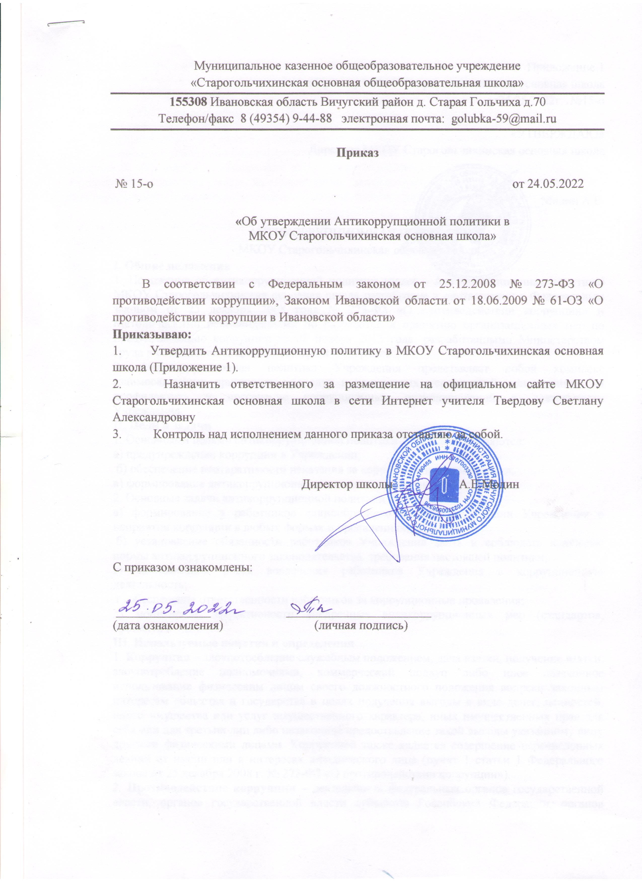

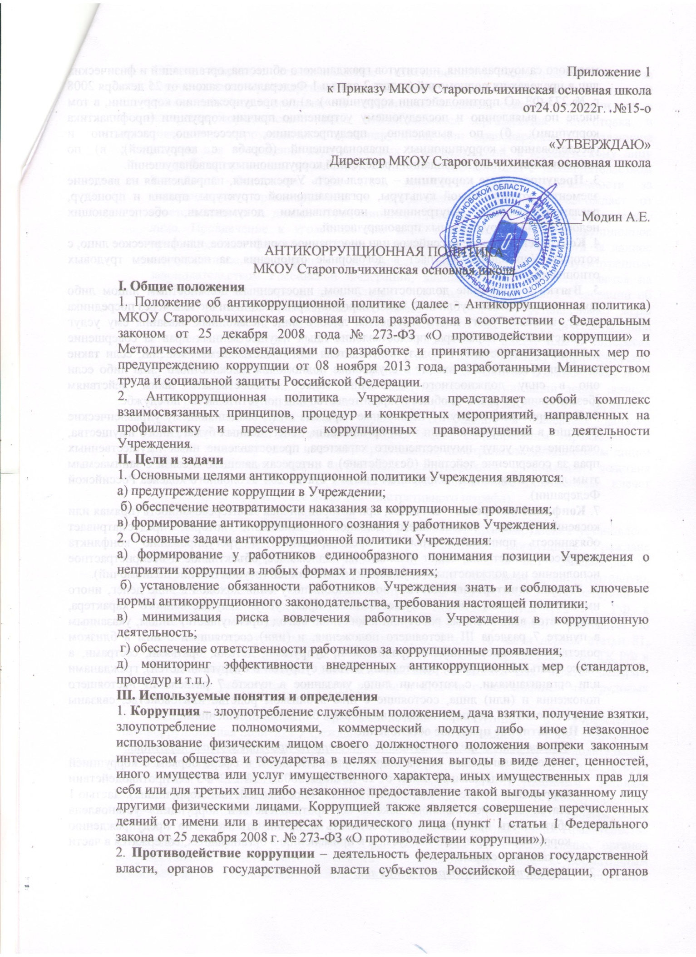

местного самоуправления, институтов гражданского общества, организаций и физических лиц в пределах их полномочий (пункт 2 статьи 1 Федерального закона от 25 декабря 2008 г. № 273-ФЗ «О противодействии коррупции»): а) по предупреждению коррупции, в том числе по выявлению и последующему устранению причин коррупции (профилактика коррупции); б) по выявлению, предупреждению, пресечению, раскрытию и расследованию коррупционных правонарушений (борьба с коррупцией); в) по минимизации и (или) ликвидации последствий коррупционных правонарушений.
3. Предупреждение коррупции – деятельность Учреждения, направленная на введение элементов корпоративной культуры, организационной структуры, правил и процедур, регламентированных внутренними нормативными документами, обеспечивающих недопущение коррупционных правонарушений.
4. Контрагент – любое российское или иностранное юридическое, или физическое лицо, с которым Учреждение вступает в договорные отношения, за исключением трудовых отношений.
5. Взятка – получение должностным лицом, иностранным должностным лицом либо должностным лицом публичной международной организации лично или через посредника денег, ценных бумаг, иного имущества либо в виде незаконных оказания ему услуг имущественного характера, предоставления иных имущественных прав за совершение действий (бездействие) в пользу взяткодателя или представляемых им лиц, если такие действия (бездействие) входят в служебные полномочия должностного лица либо если оно в силу должностного положения может способствовать таким действиям (бездействию), а равно за общее покровительство или попустительство по службе.
6. Коммерческий подкуп – незаконные передача лицу, выполняющему управленческие функции в коммерческой или иной организации, денег, ценных бумаг, иного имущества, оказание ему услуг имущественного характера, предоставление иных имущественных прав за совершение действий (бездействие) в интересах дающего в связи с занимаемым этим лицом служебным положением (часть 1 статьи 204 Уголовного кодекса Российской Федерации).
7. Конфликт интересов – ситуация, при которой личная заинтересованность (прямая или косвенная) лица, замещающего должность, замещение которой предусматривает обязанность принимать меры по предотвращению и урегулированию конфликта интересов, влияет или может повлиять на надлежащее, объективное и беспристрастное исполнение им должностных (служебных) обязанностей (осуществление полномочий).
8. Личная заинтересованность – возможность получения доходов в виде денег, иного имущества, в том числе имущественных прав, услуг имущественного характера, результатов выполненных работ или каких-либо выгод (преимуществ) лицом, указанным в пункте 7 раздела III настоящего положения, и (или) состоящими с ним в близком родстве или свойстве лицами (родителями, супругами, детьми, братьями, сестрами, а также братьями, сестрами, родителями, детьми супругов и супругами детей), гражданами или организациями, с которыми лицо, указанное в пункте 7 раздела III настоящего положения и (или) лица, состоящие с ним в близком родстве или свойстве, связаны имущественными, корпоративными или иными близкими отношениями.
IV. Нормативное правовое обеспечение
- Обязанность Учреждения принимать меры по предупреждению коррупции.
Основополагающим нормативным правовым актом в сфере борьбы с коррупцией является Федеральный закон от 25 декабря 2008 г. № 273-ФЗ «О противодействии коррупции» (далее – Федеральный закон «О противодействии коррупции»). Частью 1 статьи 13.3 Федерального закона «О противодействии коррупции» установлена обязанность организаций разрабатывать и принимать меры по предупреждению коррупции. Меры, рекомендуемые к применению в организациях, содержатся в части 2 указанной статьи.
- Ответственность юридических лиц.
Общие нормы, устанавливающие ответственность юридических лиц за коррупционные правонарушения, закреплены в статье 14 Федерального закона «О противодействии коррупции». В соответствие с данной статьей, от имени или в интересах юридического лица осуществляются организация, подготовка и совершение коррупционных правонарушений или правонарушений, создающие условия для совершения коррупционных правонарушений, к юридическому лицу могут быть применены меры ответственности в соответствии с законодательством Российской Федерации. При этом, применение мер ответственности за коррупционное правонарушение к юридическому лицу не освобождает от ответственности за данное коррупционное правонарушение виновное физическое лицо. Привлечение к уголовной или иной ответственности за коррупционное правонарушение физического лица не освобождает от ответственности за данное коррупционное правонарушение юридическое лицо. В случаях, предусмотренных законодательством Российской Федерации, данные нормы распространяются на иностранные юридические лица. Статья 19.28 Кодекса Российской Федерации об административных правонарушениях (далее – КоАП РФ) устанавливает меры ответственности за незаконное вознаграждение от имени юридического лица (незаконные передача, предложение или обещание от имени или в интересах юридического лица должностному лицу, лицу, выполняющему управленческие функции в коммерческой или иной организации, иностранному должностному лицу либо должностному лицу публичной международной организации денег, ценных бумаг, иного имущества, оказание ему услуг имущественного характера, предоставление имущественных прав за совершение в интересах данного юридического лица должностным лицом, лицом, выполняющим управленческие функции в коммерческой или иной организации, иностранным должностным лицом либо должностным лицом публичной международной организации действия (бездействие), связанного с занимаемым ими служебным положением, влечет наложение на юридическое лицо административного штрафа).
- Ответственность физических лиц.
Ответственность физических лиц за коррупционные правонарушения установлена статьей 13 Федерального закона «О противодействии коррупции». Граждане Российской Федерации, иностранные граждане и лица без гражданства за совершение коррупционных правонарушений несут уголовную, административную, гражданско-правовую и дисциплинарную ответственность в соответствии с законодательством Российской Федерации. Согласно статье 192 ТК РФ к дисциплинарным взысканиям, в частности, относится увольнение работника по основаниям, предусмотренным пунктами 5, 6, 9 или 10 части первой статьи 81, пунктом 1 статьи 336, а также пунктами 7 или 7.1 части первой статьи 81 ТК РФ в случаях, когда виновные действия, дающие основания для утраты доверия, совершены работником по месту работы и в связи с исполнением им трудовых обязанностей.
V. Основные принципы противодействия коррупции в учреждении. Антикоррупционная политика Учреждения основана на следующих ключевых принципах:
1. Принцип соответствия антикоррупционной политики действующему законодательству и общепринятым нормам. Настоящая антикоррупционная политика соответствует Конституции Российской Федерации, федеральным конституционным законам, общепризнанным принципам и нормам международного права и международным договорам Российской Федерации, федеральным законам, нормативным правовым актам Президента Российской Федерации, а также нормативным правовым актам Правительства Российской Федерации, нормативным правовым актам иных федеральных органов государственной власти, законодательству Российской Федерации и нормативным правовым актам Ивановской области, нормативными правовыми актами Вичугского муниципального района, и иным нормативным правовым актам, применимым к Учреждению.
2. Принцип личного примера руководства. Ключевая роль руководства Учреждения в формировании культуры нетерпимости к коррупции и в создании внутриорганизационной системы предупреждения и противодействия коррупции в Учреждении.
3. Принцип вовлеченности работников. В Учреждении регулярно информируют работников о положениях антикоррупционного законодательства и активно их привлекают к участию в формировании и реализации антикоррупционных стандартов и процедур.
4. Принцип соразмерности антикоррупционных процедур риску коррупции. В Учреждении разрабатываются и выполняются мероприятия, позволяющие снизить вероятность вовлечения Учреждения, ее руководства и работников в коррупционную деятельность, осуществляется с учетом существующих в деятельности данной организации коррупционных рисков.
5. Принцип эффективности антикоррупционных процедур. В Учреждении применяют такие антикоррупционные мероприятия, которые имеют низкую стоимость, обеспечивают простоту реализации и приносят результат.
6. Принцип ответственности и неотвратимости наказания. Неотвратимость наказания для работников Учреждения вне зависимости от занимаемой должности, стажа работы и иных условий в случае совершения ими коррупционных правонарушений в связи с исполнением трудовых обязанностей, а также персональная ответственность руководства за реализацию антикоррупционной политики Учреждения.
7. Принцип постоянного контроля и регулярного мониторинга. В Учреждении регулярно осуществляется мониторинг эффективности внедренных антикоррупционных процедур, а также контроля над их исполнением.
VI. Область применения антикоррупционной политики и круг лиц, попадающих под ее действие
1. Основным кругом лиц, попадающих под действие антикоррупционной политики, являются работники Учреждения, находящиеся с ней в трудовых отношениях, вне зависимости от занимаемой должности и выполняемых функций. Антикоррупционная политика распространяется и на лиц, выполняющих для Учреждения работы или предоставляющие услуги на основе гражданско-правовых договоров.
2. Обязанности работников организации в связи с предупреждением и противодействием коррупции:
2.1. Воздерживаться:
а) от совершения и (или) участия в совершении коррупционных правонарушений в интересах или от имени учреждения;
б) от поведения, которое может быть истолковано окружающими как готовность совершить или участвовать в совершении коррупционного правонарушения в интересах или от имени учреждения.
2.2. Незамедлительно информировать непосредственного руководителя и (или) лицо, ответственное за реализацию антикоррупционной политики, в случае их отсутствия директора учреждения: а) о случаях склонения работника к совершению коррупционных правонарушений; б) о ставшей известной работнику информации о случаях совершения коррупционных правонарушений другими работниками, контрагентами организации или иными лицами.
2.3. Сообщать директору Учреждения о возможности возникновения либо возникшем у работника конфликте интересов. Исходя их положений статьи 57 ТК РФ по соглашению сторон в трудовой договор, заключаемый с работником при приёме его на работу в Учреждении, могут включаться права и обязанности работника и работодателя, установленные данным локальным нормативным актом. С каждым работником Учреждения при приеме на работу производится ознакомление с вопросами соблюдении принципов и требований антикоррупционной политики Учреждения и норм антикоррупционного законодательства Российской Федерации.
VII. Ответственные за реализацию антикоррупционной политики
1. Ответственным за реализацию антикоррупционной политики учреждения, которой обязан обеспечить выполнение требований действующего законодательства о противодействии коррупции и локальных нормативных актов учреждения, направленных на реализацию мер по предупреждению коррупции в учреждении является директор учреждения.
2. Директор Учреждения назначает ответственного за организацию работы по предупреждению коррупционных правонарушений в Учреждении, который:
а) организует работы по профилактике и противодействию коррупции в Учреждении с соответствие с антикоррупционной политикой Учреждения;
б) организует разработку проектов локальных нормативных актов, направленных на реализацию перечня антикоррупционных мероприятий, определенных антикоррупционной политикой Учреждения, и предоставляет их на утверждение директору Учреждения.
VIII. Установление перечня реализуемых учреждением антикоррупционных мероприятий, стандартов и порядок их выполнения (применения)
В целях предупреждения и противодействия коррупции Учреждение планирует реализовать следующий перечень антикоррупционных мероприятий:
Направление | Мероприятие
Нормативное обеспечение, закрепление стандартов поведения | Разработка и принятие кодекса этики и служебного поведения работников Разработка и внедрение положения о конфликте интересов  Разработка и принятие правил, регламентирующих вопросы обмена деловыми подарками и знаками делового гостеприимства  Внедрение положения о противодействии коррупции  Введение антикоррупционных положений в трудовые договора (или должностные инструкции) работников
Разработка и введение специальных антикоррупционных процедур | Внедрение процедуры информирования работниками работодателя о случаях склонения их к совершению коррупционных нарушений и порядка рассмотрения таких процедур сообщений, включая создание доступных каналов передачи обозначенной информации  Внедрение процедуры информирования работодателя о ставшей известной работнику информации о случаях совершения коррупционных правонарушений другими работниками, контрагентами организации или иными лицами и порядка рассмотрения таких сообщений, включая создание доступных каналов передачи обозначенной информации  Внедрение процедуры информирования работниками работодателя о возникновении конфликта интересов и порядка урегулирования выявленного конфликта интересов  Проведение периодической оценки коррупционных рисков в целях выявления сфер деятельности учреждения, наиболее подверженных таким рискам, и разработки соответствующих антикоррупционных мер
Обучение и информирование работников | Ознакомление работников под роспись с нормативными документами, регламентирующими вопросы предупреждения и противодействия коррупции в Учреждении  Проведение обучающих мероприятий по вопросам профилактики и противодействия коррупции  Организация индивидуального консультирования работников по вопросам применения (соблюдения) антикоррупционных стандартов и процедур
Обеспечение соответствия системы внутреннего контроля учреждения требованиям антикоррупционной политики учреждения | Осуществление регулярного контроля соблюдения внутренних процедур Осуществление регулярного контроля данных бухгалтерского учета, наличия и достоверности первичных документов бухгалтерского учета Осуществление регулярного контроля экономической обоснованности расходов в сферах с высоким коррупционным риском: обмен деловыми подарками, представительские расходы, благотворительные пожертвования, вознаграждения внешним консультантам
Оценка результатов проводимой антикоррупционной работы | Проведение оценки результатов работы по противодействию коррупции Подготовка и распространение отчетных материалов о проводимой работе и достигнутых результатах в сфере противодействия коррупции

IX. Ответственность работников за несоблюдение требований антикоррупционной политики
1. В Учреждении требуется соблюдения работниками антикоррупционной политики, при соблюдении процедур информирования работников о ключевых принципах, требованиях и санкциях за нарушения. Каждый работник, при заключении трудового договора должен быть ознакомлен с антикоррупционной политикой Учреждения и локальными нормативными актами, касающимися предупреждения и противодействия коррупции, изданными в Учреждении.
2. Работники Учреждения, независимо от занимаемой должности, несут ответственность, предусмотренную действующим законодательством Российской Федерации, за соблюдение принципов и требований настоящей антикоррупционной политики, а также за действие (бездействие) подчиненных им лиц, нарушающих эти принципы и требования.
3. К мерам ответственности за коррупционные проявления в Учреждении относятся: меры уголовной, административной и дисциплинарной ответственности в соответствии законодательством Российской Федерации.
X. Порядок пересмотра и внесения изменений в положение об антикоррупционной политике
1. При изменении законодательства Российской Федерации, либо выявлении недостаточно эффективных положений антикоррупционной политикой Учреждения она может быть пересмотрена и в неё могут быть внесены изменения и дополнения.
2. Работа по актуализации антикоррупционной политики Учреждения осуществляется по поручению директора Учреждения ответственным должностным лицом за организацию профилактики и противодействия коррупции в Учреждении.

